Уголовная ответственность.
Статья 20. 20.
Распитие алкогольной и спиртосодержащей
продукции либо наркотических средств или
психотропных веществ общественных
местах.

Статья 20. 21.
Появление в общественных местах в состоянии опьянения.

Статья 20.22.
Распитие и появление, а также употребление наркотических, психотропных веществ несовершеннолетними в возрасте до 16 лет влечет наложение административного штрафа на родителей или их законных представителей в размере от 3 до 5 минимальных размеров оплаты труда.

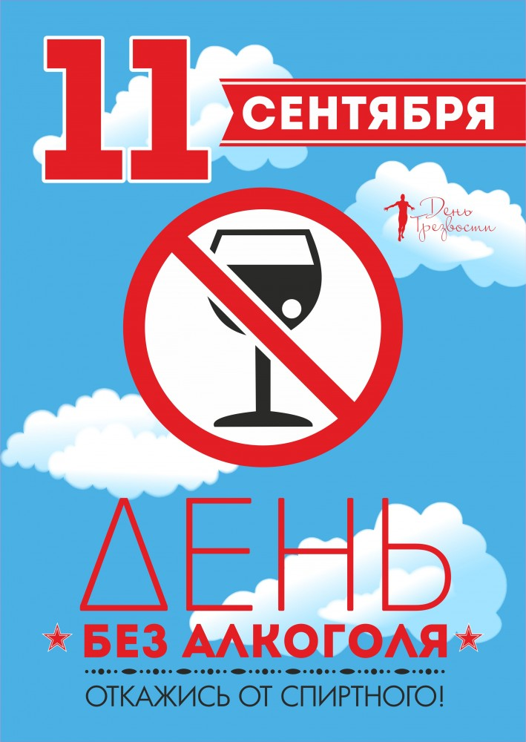

Будущее — за трезвыми людьми!

Подготовка материала: ведущий методист
Г.Х. Ибрагимова 8 (3463) 222858

МБУК «Центр национальных культур»

Памятка для подростков

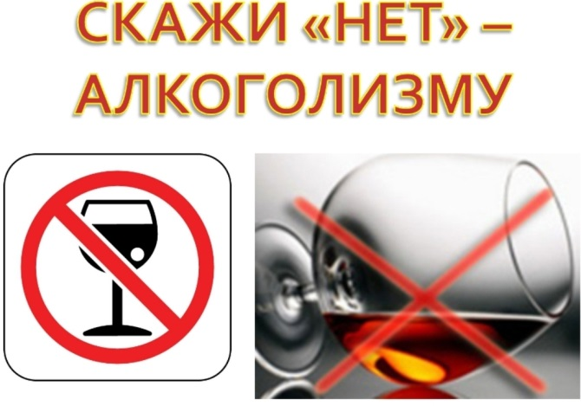

Нефтеюганск – 2019
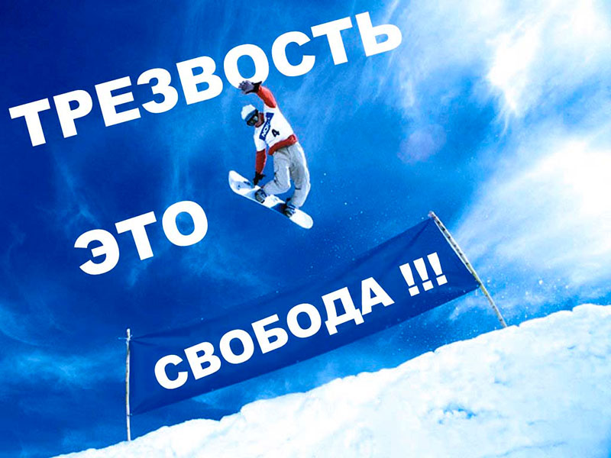

Трезвый, свободный от влияния любых наркотических ядов человеческий организм имеет непревзойдённые возможности самовосстановления,
саморегуляции и самозащиты, у него достаточно сил противостоять неблагоприятным экологическим факторам.
Трезвость обеспечивает организму возможность надолго сохранить свою естественную молодость и силу.
Возрождение всенародной сознательной трезвости, изменит к лучшему жизнь человека, семьи, общества, страны и резко повысит благосостояние населения.

Ты уже настолько взрослый…
чтобы уметь выбирать друзей. В твоем окружении не должно быть людей, не представляющих себе удовольствие без рюмки спиртного. Не говоря уже о том, что сам ты должен избегать употребления спиртного. Надо найти в себе мужество противостоять тем, кто пытается склонить тебя к употреблению спиртного.
Вокруг каждого злоупотребляющим алкоголем, должна быть создана атмосфера осуждения и нетерпимости. Избегай вечеринок, собирающихся с целью выпить, и людей, не представляющих себе веселье без выпивки.

Алкоголь является психоактивным веществом, содержащимся в напитках, таких как пиво, вино, слабоалкогольные напитки и крепкие напитки. Подобно другим психоактивным веществам алкоголь замедляет работу коры головного мозга и нервной системы в целом.

Как сказать «Нет!»
1.Не шепчите и не бубните, говорите с нормальной громкостью.
2.Не смотрите в сторону, когда говорите с человеком, не смотрите в пол. Глядите ему прямо в глаза.
3.Не улыбайтесь, если хотите, чтобы ваши слова серьезно восприняли.
4. Когда смотрите на человека мысленно нарисуйте треугольник «глаза-лоб» и не опускайте свои глаза ниже, сделайте шаг назад или отклонитесь назад корпусом.
5.Держите правильную дистанцию. Стойте подальше, если вы не хотите соглашаться. Если необходимо сделайте шаг назад или отклонитесь назад корпусом
6. Восстановите дыхание - сделайте глубокий вдох, пока считаете до четырёх задержите дыхание и сосчитайте до четырёх, выдыхайте, пока считаете до четырёх. Повторите 3-5 раз.

